软件详细设计说明书

项目名称：教育局民办教育信息服务监管平台
撰写人： 刘宛鹭

日期： 2020 年 08 月 19 日

目录
一、引言 3
.1编写目的 3
.2 项目背景 3
.3 定义 3
.4 参考资料 4
二、总体设计 4
.1 需求概述 4
(1)系统高级管理员功能的需求 4
(2)系统一般管理员功能的需求 4
.2 软件结构 5
三、程序描述 5
(1)系部管理 8
(2)系部信息编辑 8
(3)增加系部 8
(4)专业管理 9
(5)班级管理 10
(6)增加班级 11
(7)事件管理 11

二、总体设计

.1 需求概述

(1)系统管理员功能的需求
用户信息管理:可浏览,添加,修改,删除所有普通用户信息。
系统后台信息管理:可浏览,添加,修改,删除后台的机构信息,包括数据管理,参数设定,权限设定。
(2)普通用户功能的需求：
账号管理:可申请或找回账号。
信息管理:可修改个人账号信息，可浏览机构信息。

.2 软件结构

第二层：组织机构模块
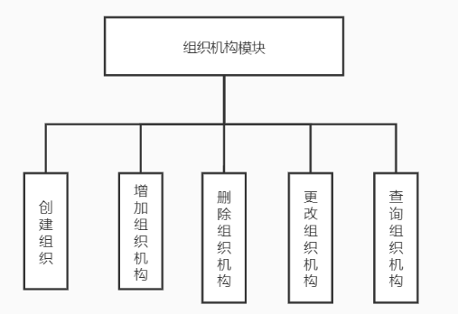

第二层：举报模块
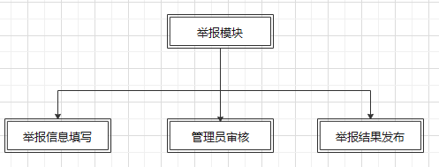

三、程序描述
2.组织机构模块

功能编号 | 2.1 | 功能名称 | 创建组织 | 所属部门 | 山泽工作室
调查者 | 杨澜庆 | 调查时间 | 2020-8-2 | 审核人 | 刘宛鹭
功能描述 | 创建一个机构类型
输入项 | 机构类型
处理描述 | 根据机构类型创建一个组织
输出项 | 创建成功返回主页面，失败则返回当前页面
界面要求 | 图形界面

功能编号 | 2.2 | 功能名称 | 增加组织机构 | 所属部门 | 山泽工作室
调查者 | 杨澜庆 | 调查时间 | 2020-8-2 | 审核人 | 刘宛鹭
功能描述 | 增加网站的组织机构  功能使用者：系统管理员
输入项 | 机构类型，机构名，机构地址，机构描述，教职工数量，专职老师数量，学生总人数，每年招生人数，坐标X，坐标Y
处理描述 | 用户增加机构类型，机构名，机构地址，机构描述，教职工数量，专职老师数量，学生总人数，每年招生人数，坐标X，坐标Y信息，添加一个机构数据。成功返回首页面，失败返回当前页面
输出项 | 无
界面要求 | 图形界面

功能编号 | 2.3 | 功能名称 | 删除组织机构 | 所属部门 | 山泽工作室
调查者 | 杨澜庆 | 调查时间 | 2020-8-2 | 审核人 | 刘宛鹭
功能描述 | 将一个组织机构信息从数据库中删除
输入项 | 组织机构id，组织机构类型
处理描述 | 通过组织机构id及其类型在组织机构表值将该组织机构删除
输出项 | 无
界面要求 | 图形界面

功能编号 | 2.4 | 功能名称 | 更改组织机构 | 所属部门 | 山泽工作室
调查者 | 杨澜庆 | 调查时间 | 2020-8-2 | 审核人 | 刘宛鹭
功能描述 | 更改组织信息
输入项 | 需更改的组织信息
处理描述 | 将更改后的组织信息传给后端，对数据库中对应的数据进行改动
输出项 | 无
界面要求 | 图形界面

功能编号 | 2.5 | 功能名称 | 查询组织机构 | 所属部门 | 山泽工作室
调查者 | 杨澜庆 | 调查时间 | 2020-8-2 | 审核人 | 刘宛鹭
功能描述 | 将所有组织机构的信息呈现在网页上
输入项 | 无
处理描述 | 从数据库获取所有机构表的信息，将其整合后呈现在前端
输出项 | 查询页面
界面要求 | 图形界面

7.举报模块

功能编号 | 7.1 | 功能名称 | 信息举报 | 所属部门 | 山泽工作室
调查者 | 杨澜庆 | 调查时间 | 2020-8-18 | 审核人 | 刘宛鹭
功能描述 | 用户对机构信息进行举报
输入项 | 公告内容
处理描述 | 将用户巨白内容存入数据库中等待管理员审核
输出项 | 无
界面要求 | 图形界面

功能编号 | 7.2 | 功能名称 | 举报审核 | 所属部门 | 山泽工作室
调查者 | 杨澜庆 | 调查时间 | 2020-8-18 | 审核人 | 刘宛鹭
功能描述 | 管理员审核举报内容
输入项 | 无
处理描述 | 对管理员审核通过的内容，修改对应属性，让所有用户可以查看
输出项 | 无
界面要求 | 图形界面

功能编号 | 7.3 | 功能名称 | 举报查询 | 所属部门 | 山泽工作室
调查者 | 杨澜庆 | 调查时间 | 2020-8-18 | 审核人 | 刘宛鹭
功能描述 | 对举报内容进行一个查询，查询所有举报内容或多个内容
输入项 | 无
处理描述 | 查询数据库中相关的内容
输出项 | 无
界面要求 | 图形界面

举报模块逻辑流程图：
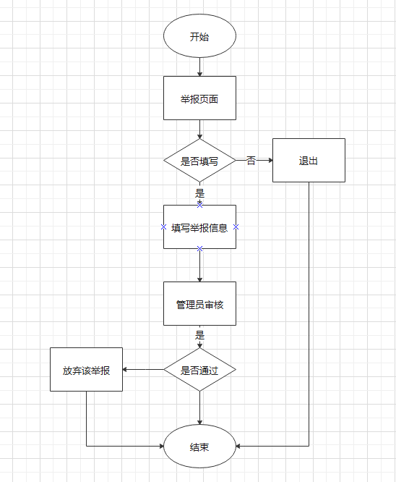
.4 接口

● 存储分配
数据储存使用管理员电脑的硬盘。

● 限制条件
硬件约束
硬件配置：PC机与笔记本电脑；内存要求：128M以上；硬盘：2G以上。

软件约束
软件配置：需要在电脑上配置
（1）JAVA_HOME中JDK运行环境与Path路径
（2）MYSQL_HOME数据库环境与其Path路径
（3）MAVEN_HOME环境与其Path路径
（4）Apache Tomcat

.5测试要点

测试工件为四个阶段：单元测试、组装测试、确认测试、系统测试。
单元测试：采用白盒法和黑盒法相结合的方法，对于逻辑结构复杂的模块采用白盒法，对于以输入、输出为主的模块采用黑盒法测试，以提高测试的效率。
组装测试：自底向上的增式测试。
确认测试：由用户参与按需求规格说明书验收。
系统测试：采用人工测试方法。
(1) 系统环境模块测本测试是为了检测系统环境模块，数据连接是否正确，数据能否正确，并进行仔细核对。
(2) 基本信息测试基本信息模块是本系统的一个重要模块，本模块能否正确运行关系到系统设计成败的关键，所以有必要专门对这个之模块进行严格的测试。以弥补设计过程中的不足。及早发现和修改问题。
(3) 查询模块的测试所有的数据库管理软件设计的目的之一都是为了人们提供快捷方便的数据查询功能，查询设计的是否合理和正确是系统的又一关键之所在。

